名前1†, 名前2††，名前3††，名前4‡  
○○大学工学部†，○○大学大学院††，○○研究所‡

[1]

タイトル

# はじめに

本プレートは，進化計算学会研究会用に用意されたワードサンプルファイルです．LaTeX用のテンプレートに同梱されている, PDFファイルのサンプルも参照のうえ, 資料集の原稿を作成してください.

# 図表に関して

## 2.1 図について

図の例としては下記のような図を参考にしてください．

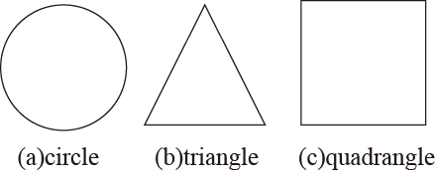

Fig.1 図形

## 2.2 表について

表の例としては下記のような表を参考にしてください．

**Table 1 : Problem Instance**

|  |  |  |  |  |
| --- | --- | --- | --- | --- |
| Problem | *N* | *W* | *ω* | **σ(ω)** |
| tai75a | 75 | 1445 | 183.4 | 242.9 |
| tai75b | 75 | 1679 | 198.7 | 273.4 |
| tai100a | 100 | 1409 | 152.0 | 201.5 |
| tai150a | 150 | 1544 | 145.5 | 200.7 |

# 式について

式の例を式(1)に示します．参考にしてください．

(1)

参考文献

1. 奥村 「LATEX2ε 美文書作成入門」技術評論社, 2000年.
2. TeX Wiki http://cise.edu.mie-u.ac.jp/%7eokumura/texwiki
3. 乙部厳己・江口庄英 「pLaTeX2e for Windows Another Manual Vol.1 Basic Kit 1999」 ソフトバンクパブリッシング， 1999年

1. 

   Title of Paper

   † English Name1(XXX@xxx.xxx.ac.jp)

   †† English Name2(XXX@xxx.xxx.ac.jp)

   †† English Name3(XXX@xxx.xxx.ac.jp)

   ‡ English Name4(XXX@xxx.xxx.ac.jp)

   Department of ○○,×× University(†)

   Graduated School of ○○,×× University(††)

   National Institute of ○○, ×× Research Center(‡)